Iran bắt các tàu Trung Quốc quay đầu tại Hormuz khi IRGC đổ lỗi cho TT Trump
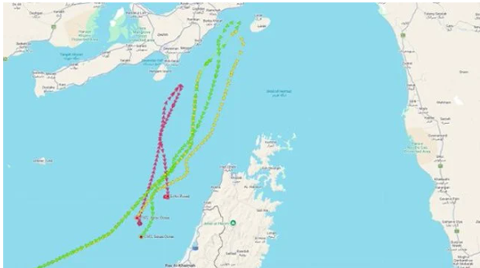
Hai tàu container Trung Quốc đã phải quay đầu vì IRGC từ chối cho chúng đi qua Hormuz
Dữ liệu theo dõi phát hiện hai tàu container của Trung Quốc dường như đã quay đầu lại sau khi cố gắng rời Vịnh Ba Tư qua Eo biển Hormuz. Vài giờ sau, Lực lượng Vệ binh Cách mạng Iran (IRGC) ra tuyên bố cho biết họ đã từ chối cho các tàu này quá cảnh nhằm “trừng phạt” Donald Trump.
Truyền thông Trung Quốc trước đó đã nhấn mạnh hành trình của các tàu này—cả hai đều là tàu siêu lớn do hãng vận tải nhà nước Cosco Shipping vận hành—như là những chuyến quá cảnh đầu tiên của một hãng vận tải lớn kể từ khi chiến sự bắt đầu. Theo các báo cáo, hai tàu CSCL Arctic Ocean và CSCL Indian Ocean đang chạy rỗng và đã thay đổi tín hiệu AIS thành “Chủ tàu & Thủy thủ đoàn Trung Quốc.”
Dữ liệu theo dõi cho thấy cả hai tàu tiến gần đảo Larak, nơi được coi là “trạm thu phí” và khu vực làm thủ tục thông quan. Các tàu Trung Quốc sau đó dừng lại rồi quay đầu trở lại phía tây Vịnh Ba Tư. Tính đến cuối ngày thứ Sáu 27/3, tín hiệu AIS của cả hai tàu cho thấy chúng đã neo ở ngoài khơi UAE. Tuy nhiên, trên kênh truyền thông của mình, IRGC vẫn lặp lại khẳng định rằng Eo biển Hormuz đang bị đóng cửa, đồng thời cảnh báo bất kỳ tàu nào tiếp cận khu vực này sẽ phải đối mặt với “phản ứng nghiêm khắc.”
“Vào sáng nay, sau những tuyên bố sai sự thật của tổng thống Mỹ tham nhũng cho rằng Eo biển Hormuz đang mở, ba tàu container mang các quốc tịch khác nhau đã tiến vào hành lang được chỉ định cho tàu thuyền được phép lưu thông, nhưng đã bị buộc quay đầu lại sau các cảnh báo từ Hải quân IRGC,” Lực lượng Vệ binh viết trong thông điệp của mình.

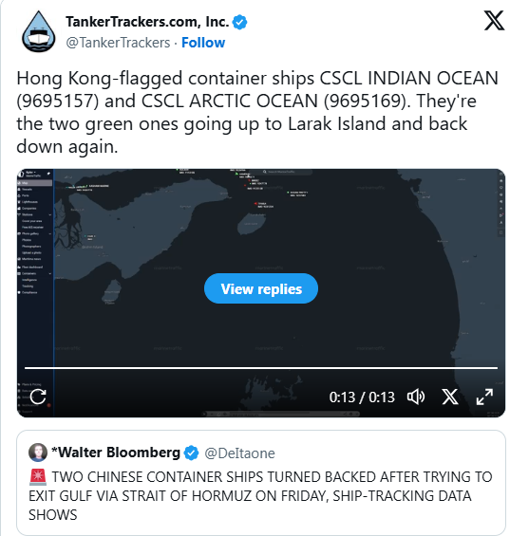
https://twitter.com/i/status/2037551061129412882
Các báo cáo cho biết cả ba tàu đều thuộc sở hữu của Trung Quốc, nhưng không rõ con tàu thứ ba mà họ đề cập là tàu nào. Một số nguồn tin cho biết tàu Selen, đang trên đường tới Pakistan, cũng bị buộc quay đầu lại; vị Tư lệnh Hải quân IRGC (nay được cho là đã qua đời) nói rằng tàu này “không tuân thủ các quy trình pháp lý.” Trump đã nói với truyền thông hôm thứ Năm rằng để chứng minh thiện chí, phía Iran mà ông đang đàm phán sẽ thả tám tàu chở dầu. Sau đó, ông nói con số là 10 tàu và gọi đây là “món quà” từ các lãnh đạo Iran. Trump nhiều lần yêu cầu Iran lập tức mở Eo biển Hormuz, nếu không sẽ đối mặt với các cuộc tấn công quy mô lớn, bắt đầu từ hệ thống điện của nước này. Hôm thứ Năm 26/3, ông cho biết các cuộc tấn công này đã được trì hoãn 10 ngày do đàm phán đang tiến triển. Phía Iran phủ nhận các cuộc đàm phán và cáo buộc Trump nói dối nhằm thao túng thị trường dầu mỏ.
Thị trường chứng khoán Mỹ phản ứng tiêu cực trước những diễn biến mới nhất, với giá tiếp tục giảm mạnh do lo ngại rằng những tín hiệu tích cực trước đó chỉ tồn tại trong thời gian ngắn. Giá dầu tiếp tục tăng.
Cũng có ghi nhận rằng khoảng một chục tàu Trung Quốc, bao gồm một số tàu chở khí, đã đi trước hai tàu container này và được phép quá cảnh trong những ngày gần đây. Các tàu khác, bao gồm tàu Trung Quốc, Pakistan và gần đây là một tàu Thái Lan, cũng đã đi qua khu vực này. Thủ tướng Malaysia cho biết sau khi trao đổi với Iran, các tàu của nước này sẽ được phép rời đi.
Ngoại trưởng Iran Abbas Araghchi cũng cho biết các tàu từ “các quốc gia thân thiện,” bao gồm Trung Quốc, Nga, Ấn Độ và Pakistan, được phép đi lại an toàn.
Tuy nhiên, IRGC dường như đang kiểm soát Eo biển Hormuz trong bối cảnh bộ máy lãnh đạo Iran bị phân mảnh nghiêm trọng sau gần một tháng bị tấn công. Các báo cáo cho biết IRGC đang chính thức hóa các thủ tục cho tàu rời đi và sẽ quyết định tàu nào được phép quá cảnh. Một số nguồn tin cho rằng họ đang thu các khoản phí lớn từ một số tàu để được đảm bảo việc đi lại an toàn.
-----------------------------------------------

